Міністерство освіти і науки України

Національний університет «Львівська політехніка»

Кафедра ЕОМ



Звіт

до лабораторної роботи № 3

з дисципліни: «Кросплатформні засоби програмування»

«Класи та пакети»

Варіант - 19

Виконав:

студент групи КІ - 35

Мороз М.І.

Прийняв:

доцент кафедри ЕОМ

Іванов Ю. С.

**Львів 2022**

**Мета:** ознайомитися з процесом розробки класів та пакетів мовою Java.

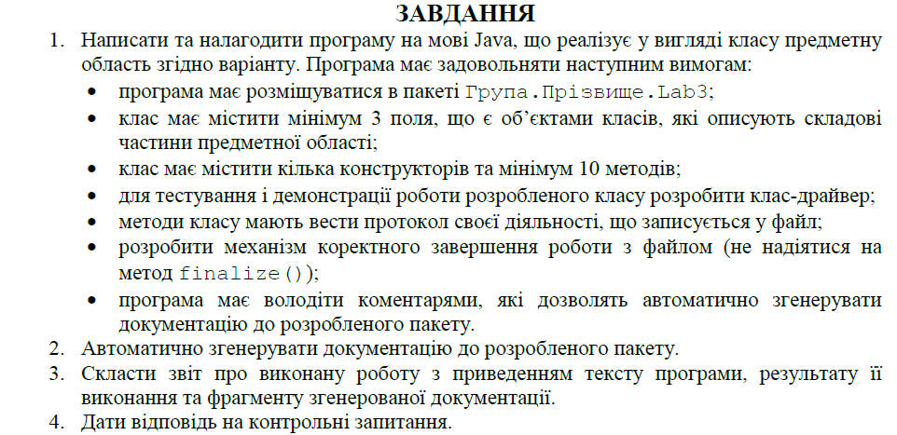

**Варіант завдання:**



**Код програми:**

**File App.java**

package KI35.Moroz.lab3;

import java.util.Scanner;  
  
*/**  
 * Class App  
 \** ***@version*** *1.0  
 */*public class App {  
 */**  
 \** ***@param*** *args  
 \** ***@throws*** *Exception  
 */* public static void main(String[] args) throws Exception  
 {  
 Printer printer = new Printer();  
  
 printer.printText("Some text");  
  
 printer.getPaper();  
  
 printer.getRemainPaint();  
  
 printer.getCartridgePollution();  
  
 printer.addPapers(1);  
  
 printer.dispose();  
 }  
}

**File Cartridge.java**

package KI35.Moroz.lab3;  
*/**  
 * Class Cartridge  
 \** ***@version*** *1.0  
 */*public class Cartridge {  
  
 private Color color;  
 private int remainPaint = 100;  
 private int pollutionValue = 0;  
 private int MAX_POLLUTION = 100;  
 */**  
 * Constructor  
 \** ***@param*** *color cartridge color  
 */* public Cartridge(Color color)  
 {  
 this.color = color;  
 }  
 */**  
 * Method prints text  
 \** ***@throws*** *Exception  
 */* public void print() throws Exception  
 {  
 if(MAX_POLLUTION == pollutionValue)  
 {  
 throw new Exception("Cartridge is polluted!");  
 }  
  
 remainPaint -= 1;  
 }  
 */**  
 * Method refuels the cartridge  
 */* public void refuel()  
 {  
 remainPaint = 100;  
 }  
 */**  
 * Method return remain pain value  
 */* public int getRemainPaint()  
 {  
 return remainPaint;  
 }  
 */**  
 * Method clears the cartridge  
 */* public void clear()  
 {  
 pollutionValue = 0;  
 }  
 */**  
 * Method returns cartridge pollution  
 */* public int getPollution()  
 {  
 return pollutionValue;  
 }  
}

**File Color.java**

package KI35.Moroz.lab3  
*/**  
 * Class Color  
 \** ***@version*** *1.0  
 */*public class Color {  
  
 String color;  
 */**  
 * Constructor  
 \** ***@param*** *color cartridge color  
 \** ***@throws*** *Exception  
 */* public Color(String color) throws Exception  
 {  
 if(!isValid(color))  
 {  
 throw new Exception("Color is invalid!");  
 }  
  
 this.color = color;  
 }  
  
 private boolean isValid(String color)  
 {  
 if(!color.equals("BLACK") && !color.equals("BLUE") && !color.equals("YELLOW") && !color.equals("RED"))  
 {  
 return false;  
 }  
 return true;  
 }  
}

**File Paper.java**

package KI35.Moroz.lab3;  
*/**  
 * Class Paper  
 \** ***@version*** *1.0  
 */*public class Paper {  
 private String text = "";  
 */**  
 * Method prints a text  
 */* public void printText(String input)  
 {  
 text = input;  
 }  
 */**  
 * Method returns a text on paper  
 */* public String getText()  
 {  
 return text;  
 }  
}

**File PaperBank.java**

package KI35.Moroz.lab3;  
*/**  
 * Class PaperBank  
 \** ***@version*** *1.0  
 */*public class PaperBank {  
  
 int papers;  
 int MAX_COUNT = 100;  
  
 */**  
 * Constructor  
 */* public PaperBank()  
 {  
 this.papers = MAX_COUNT;  
 }  
 */**  
 * Method puts a paper to the bank  
 \** ***@throws*** *Exception  
 */* public void putPapers(int count) throws Exception  
 {  
 if(count > MAX_COUNT)  
 {  
 throw new Exception("Too many papers!");  
 }  
  
 this.papers = count;  
 }  
 */**  
 * Method returns a last paper  
 \** ***@throws*** *Exception  
 */* public Paper getPaper() throws Exception  
 {  
 if(papers == 0)  
 {  
 throw new Exception("No paper!");  
 }  
  
 papers -= 1;  
  
 return new Paper();  
 }  
  
}

**File Printer.java**

package KI35.Moroz.lab3;  
  
import java.io.File;  
import java.io.PrintWriter;  
import java.util.ArrayList;  
*/**  
 * Class App  
 \** ***@version*** *1.0  
 */*public class Printer {  
  
 PrintWriter fout;  
 private String file = "lab3.txt";  
  
 PaperBank paperBank = new PaperBank();  
 Cartridge cartridge;  
 ArrayList<Paper> output = new ArrayList<>();  
 */**  
 * Constructor  
 \** ***@throws*** *Exception  
 */* public Printer() throws Exception  
 {  
 fout = new PrintWriter(new File(file));  
 cartridge = new Cartridge(new Color("BLACK"));  
 }  
 */**  
 * Method prints text  
 \** ***@param*** *text input text  
 \** ***@throws*** *Exception  
 */* public void printText(String text) throws Exception  
 {  
 printMessage("Printing: " + text);  
 Paper paper = paperBank.getPaper();  
 paper.printText(text);  
 cartridge.print();  
 output.add(paper);  
 }  
 */**  
 * Method returns last paper  
 \** ***@throws*** *Exception  
 */* public Paper getPaper() throws Exception  
 {  
 if(output.size() == 0)  
 {  
 throw new Exception("No papers in output!");  
 }  
  
 Paper paper = output.get(output.size() - 1);  
  
 printMessage("Paper content: " + paper.getText());  
 return paper;  
 }  
 */**  
 * Method adds papers to the bank  
 \** ***@param*** *count papers count  
 \** ***@throws*** *Exception  
 */* public void addPapers(int count) throws Exception  
 {  
  
 printMessage("Adding " + count + " papers...");  
 paperBank.putPapers(count);  
 }  
 */**  
 * Method closes the file  
 */* public void dispose()  
 {  
 fout.flush();  
 fout.close();  
 }  
 */**  
 * Method changes the cartridge  
 */* public void changeCartridge(Color color)  
 {  
 printMessage("Changing the cartridge");  
 cartridge = new Cartridge(color);  
 }  
 */**  
 * Method refuels the cartridge  
 */* public void refuelCartridge()  
 {  
 printMessage("Refueling the cartridge");  
 cartridge.refuel();  
 }  
 */**  
 * Method return remain pain value  
 */* public int getRemainPaint()  
 {  
 printMessage("Remain paint: " + cartridge.getRemainPaint());  
  
 return cartridge.getRemainPaint();  
 }  
 */**  
 * Method clears the cartridge  
 */* public void clearCartridge()  
 {  
 printMessage("Cleaning the cartridge");  
 cartridge.clear();  
 }  
 */**  
 * Method returns cartridge pollution  
 */* public int getCartridgePollution()  
 {  
 printMessage("Cartridge pollution: " + cartridge.getPollution());  
 return cartridge.getPollution();  
 }  
  
 private void printMessage(String message)  
 {  
 System.*out*.println(message);  
 fout.println(message);  
 }  
  
}

**Результат виконання прогами:**

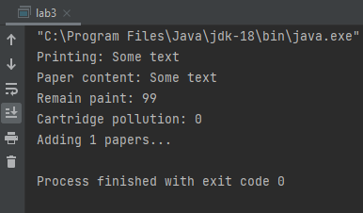

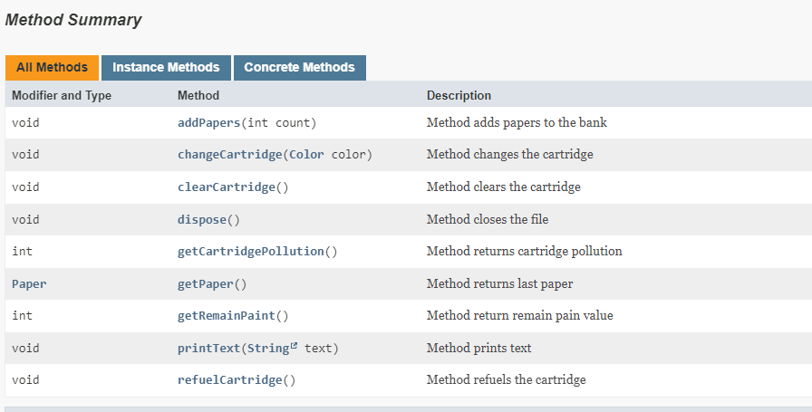

**Відповіді на контрольні запитання**

* **Синтаксис оголошення простого класу в мові Java має наступний вигляд:** [public] class НазваКласу

{

[конструктори]

[методи]

[поля]

}

* Створення пакетів відбувається за допомогою оператора package з вказанням назв пакету і під пакетів (за необхідності), що розділені крапкою. Оператор package вказується на початку тексту програми перед операторами import та визначенням класу.

Синтаксис оператора package: *package НазваПакету{.НазваПідпакету};*

**Висновок**:

На цій лабораторній роботі я ознайомився з процесом розробки класів та пакетів мовою Java. Більш конкретно дослідив такі теми: пакети, статичний імпорт пакетів, специфікатори доступу.